**Лабораторная работа № 2-1 Формы**

Цель: научиться создавать на веб-странице формы, изучить возможные элементы формы и их свойства, а также способы доступа к элементам формы.

**Теория**

HTML формы могут содержать такие элементы ввода как:

* текстовые поля;
* флажки;
* радио-кнопки;
* кнопки отправления и др.

Формы также могут содержать списки выбора, многострочные текстовые поля, метки и др.

Для создания формы в HTML используется тег **<form>**.

Элементы ввода используются для приема пользовательских данных. Они отличаются друг от друга в зависимости от значения атрибута **type**.

Текстовое поле **<input type="text"/>** определяет однострочное текстовое поле, в которое пользователь может вводить различную информацию.

Поле пароля **<input type="password"/>** определяет поле для ввода пароля.

Флажок **<input type="checkbox"/>** позволяет пользователям выбирать несколько пунктов с предварительно заполненной информацией из группы.

Радио-кнопка **<input type="radio"/>** позволяет выбрать только один пункт с предварительно заполненной информацией из группы.

Кнопка отправления **<input type="submit"/>** предназначена дл отправления на сервер введенных данных. Адрес, на который будут пересылаться данные формы, указывается в атрибуте тэга **form** – **action**. Если данный атрибут отсутствует, данные будут отправлены на текущую страницу.

Текстовая область **<textarea>** позволяет ввести многострочный текст.

Список **<select>** создает выпадающий списков, элементы которого определяются с помощью тэга **<option>.** С помощью атрибута **multiple** можно указать, что в выпадающем списке могут быть выбраны одновременно несколько элементов.

Заголовки в формах **<fieldset>** позволяют сгруппировать желаемую часть формы и затем с помощью тэга **<legend>** установить желаемое заглавие.

Пример формы:

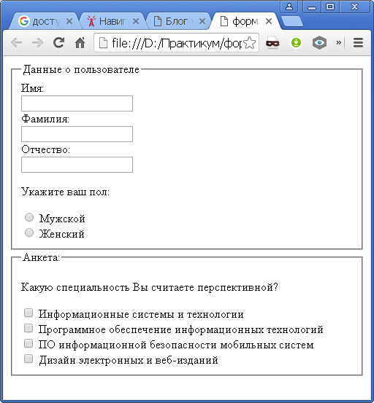

Представленная выше форма создана следующим кодом:

<form>

<fieldset>

<legend>Данные о пользователе</legend>

Имя: <br /><input type='text' name='firstname' /><br />

Фамилия:<br /> <input type='text' name='lastname' /><br />

Отчество: <br /><input type='text' name='lastname' /><br />

<p>Укажите ваш пол:</p>

<input type='radio' name='s' value='m' /> Мужской<br />

<input type='radio' name='s' value='f' /> Женский

</fieldset>

<fieldset>

<legend> Анкета: </legend>

<p>Какую специальность Вы считаете перспективной?</p>

<input type='checkbox' name='space' value='1' />

Информационные системы и технологии<br />

<input type='checkbox' name='space' value='2' />

Программное обеспечение информационных технологий <br />

<input type='checkbox' name='space' value='3' />

ПО информационной безопасности мобильных систем <br />

<input type='checkbox' name='space' value='3' />

Дизайн электронных и веб-изданий <br />

</fieldset>

</form>

**Доступ к элементам формы.**

С помощью JavaScript можно отправить данные формы на сервер, очистить ее, а также получить доступ к любому элементу формы для изменения его значений.

Существует несколько способов обращения к формам с использованием объектной модели.

При создании формы автоматически создается массив **forms.** Для доступа к форме требуется указать номер элемента или имя формы, заданное параметром **name**.

<html> <body>

<form name=data>  
...  
</form>

<script>

alert(document.forms.length) // количество форм на странице

alert(document.forms[0].name) // имя первой формы

alert(document.forms.data.length) // количество элементов в форме с именем data

alert(document.forms["data"].length) // То же самое

</script>  
</body> </html>

Нумерация элементов массива всегда начинается с нуля, поэтому обращение к первой форме будет **document.forms[0]**, ко второй – **document.forms[1]**.

Второй способ – через семейство **all.** Обращение к форме происходит как к элементу массива с именем, совпадающим с именем формы – **document.all["data"]** или напрямую – **document.all.data.**

<html> <body>

<form name=data>

...

</form>

<script>

alert(document.all["data"].length)

alert(document.all.data.name)

</script>  
</body> </html>

Обращение к элементам формы осуществляется посредством семейства **elements** или напрямую по имени элемента.

<html><body>

<form name=data> <input type=text name=userName value="Введите ваше имя"> </form>

<script>

alert(document.forms.data.elements.length) // Общее число элементов в форме

alert(document.forms[0].elements[0].value) // Значение первого элемента

alert(document.forms["data"].userName.value) // Значение элемента с именем userName

</script>

</body></html>

Нумерация массива **elements**, как и в случае с семейством forms ведется с нуля, поэтому обращение к первому элементу формы будет **elements[0].** Для большого количество данных в форме значения элементов лучше получать по их имени.

Доступ к элементам формы можно также осуществить по их ID с помощью метода **document.getElementById()**.

**Задания к лабораторной работе № 2-1.**

***Задание 1.*** Разработать следующую форму:

Расчет

ввод

Ф4

Ф3

Ф2

Ф1

Расчет

На форме разместить 4 радиокнопки, функции Ф1-Ф4 задать самостоятельно

При нажатии на кнопку ВВОД, появляется окно ввода ( вводим вещественные аргументы). Вывод осуществить на страницу по нажатию на кнопку РАСЧЕТ, Вывод в виде таблицы.

***Задание 2.*** Создать форму, содержащую следующие данные:

Фамилия, имя, населенный пункт (выбор), категория (выбор: учащийся, педагог, мастер), название проекта.

Кнопки СБРОСИТЬ, ОТПРАВИТЬ,

При нажатии на кнопку СБРОСИТЬ – поля очищаются. Кнопка ОТПРАВИТЬ – введенные данные записываются в текстовый файл, добавить дату формирования заявки. При тестировании предусмотреть что каждая новая отправка должна формировать новый текстовый файл с другим именем.

***Задание 3.*** Добавить кнопку «печать» - разработать функцию, выводящую на страницу текст (подчеркнутые фразы взять из элементов формы, используя обращение к ним по имени, а также по номеру элемента):

**Заявка на участие в конкурсе**

Участник Фамилия Город название города

Проект название проекта

Дата отправки дата отправки

***Задание 4.***

Создать в документе форму для ввода анкетных данных (ФИО, год

рождения, адрес, телефон, семейное положение, электронный почтовый адрес).

Реализовать возможность проверки корректности содержимого всех полей

формы при нажатии на ОТПРАВИТЬ, Поля с некорректными данными

подсветить/или отобразить красным цветом.